Отчет по проделанной работе | май 26  2016
Описание проделанной работы, результаты, ошибки, выводы. |  | Строительство крыши

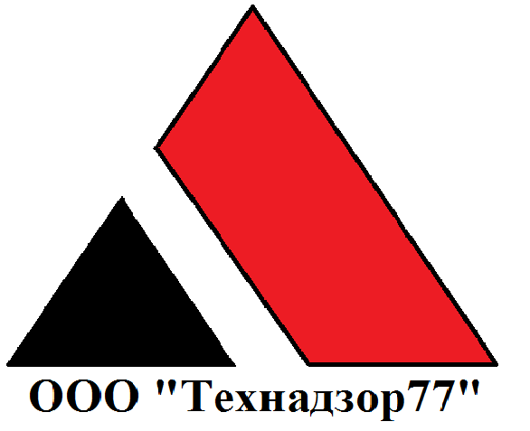

На объекте произведены работы:
- Благоустройство территории- посадка зеленых насаждений
- Выравнивание стен мокрых фасадов домов по адресам Парковой 4, Парковая 3, Парковая 2
- Нанесение декоративной штукатурки на наружные стены домов по адресу Парковая 4, Парковая 3, Парковая 2.

Проведенные контрольные мероприятия:
- Консультация подрядчика по выполнению строительно-монтажных работ и отделочных работ
- Проверки качества выполнения отделочных работ.
- Приемка выполненных работ по устройству летнего полива
- Проверка соблюдения технологий выполнения отделочных работ
- Составление акта осмотра

Замечания:
- Работы по фасадам ведутся без предварительной сдачи промежуточных этапов
- Отклонения оштукатуренных плоскостей стен на Парковой 2, Парковой 3 составляет 20 мм
- Декоративная штукатурка наносилась на плоскость стен в несколько этапов в результате чего на фасадах проступают линии разграничений штукатурных слоев и оттенков
- На оштукатуренных фасадах выявлены трещины
- Декоративная штукатурка наносится волнами
- Замечания по акту осмотра от 28.04.16 не устраняются.

Выводы:
В результате нарушений выполнения отделочных работ и отсутствия приемки промежуточных этапов основание фасадов (утеплитель, 1 слой клея ), на момент начало работ в этом году, фасады имели отклонение углов и плоскостей стен от 15 до 25 мм . Для устранения данных отклонений нарушается требования нормативных документов по толщине клеевого слоя на мокрых фасадах. (до 8-10мм толщина клеевого основания)

Рекомендации:
нет
Выезды:
24.04- первый выезд. Осмотр обьекта
28.04- плановый выезд
4.05- плановый выезд
7.05-плановый выезд
11.05- плановый выезд
13.05 – плановый выезд
16.05- плановый выезд
21.05- плановый выезд
23.05- плановый выезд

